# java_Primero

Primeros conceptos de java

Proceso con JAVA:

1.Hola mundo con java

2. Variables y tipos de datos

3.Entrada de datos

4.if/else

5.Bucles o Loop´s

6.Matrices y arrays

**7.Funciones y metodos**

8.Clases y objetos - POO

-----------------------

1. Hola mundo

- Crear proyecto

* Sintaxis en java (Siempre debe haber un main en la cabeza)
* Compilacion con java (Block de notas y terminal)
* **funciones y metodos**
* Documentacion (lineas de comentarios // /**/)

1. Variables y operadores

* JSHELL
* Primer programa (Creamos un hola mundo)
* Compilar y ejecutar (mismo proceso con vscode o sublimetext(se puede omitir))
* Documentacion de @param , @autor para documentar el documento
* Definir variables con (var) WOW: Es mas facil
* Tipos de datos primitivos : (byte: , short ,int, long ,float ,double, char, bolean)
* Operadores matematicos
* Operadores logicos y relacionales (comparar 2 valores)
* Incremento y decremento
* Entrada de datos
* Salida de datos : Printf (podemos usar caracteres especiales)
* Primer ejercicio : suma de 2 caracteres
* Segundo ejercicio : Precio de venta

1. Estructuras de control

* If/else
* Condiciones anidadas (if if if else else else)
* Multiples Condiciones (Else If)
* SWICH
* While (Tablas de multiplicacion)
* DoWhile ( se puede omitir)
* Buecle FOR
* Break y continúe (break rompe el bucle)
* Matriz o array
* For each
* Matriz multidimencional

1. Funciones y metodos en JAVA

* Funciones: Las funciones en java son independientes y siempre estan dentro de una clase

Siempre se define con Static void

* Metodo: El metodo va a depender de un objeto .

Se define con public void

* Definir una función
* Parámetros y argumentos
* Funciones con retorno(return)
* Sobre carga de funciones
* Funciones recursivas
* Varargs : (Variables argumentos) Vamos a enviar argumentos indefinidos para convertirse en un

Array así!

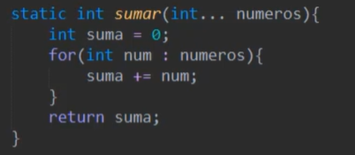

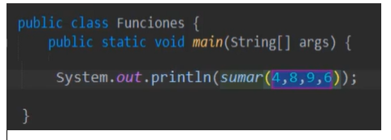

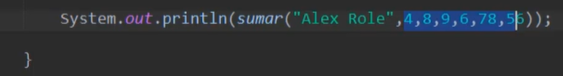

Otro ejemplo

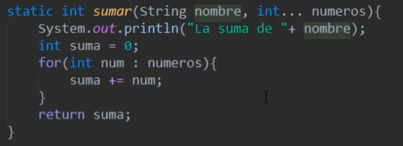

* Clase Math
* String
* String bulier (Crear un constructor)

_______________________//_____________________

Java1

1.Hola mundo video6

2.tipos de datos en java

3.variables (var)

4.constantes (final)

5.Clase math (API JAVA)

6.Api Paquetes:

* JAVAX

- java.awt

- java.util

- java.io

- java.util.regex

* JAVAX

- javax.activity

- javax.annotation

7.Entrada y salida de datos / Joptionpane (v.14,v.15)

8.Condicionales (if , switch) (v.16)

9.Bucles(while-Dowhile , For,For-Each)(v.17 - v.22)

10.ARRAYS(v.23 - v.26 )